Bài tập 02

- Nguyễn Phương Hằng - 17021241
- Lưu Hoài Linh - 17021284
- Nguyễn Tuấn Quốc - 17021326

___________________
Câu 1:
Đã tìm hiểu, cài đặt JUnit.

Câu 2:

Test case | Description | Input | Expected Output
0 | Cả 3 giá trị nhập vào đều là số dương và bằng nhau. Tam giác kết quả là tam giác đều. | a = 5, b = 5, c = 5 | 0
1 | Cả 3 giá trị nhập vào bằng nhau và <=0. Giá trị đầu vào không thỏa mãn điều kiện >0. | a = 0, b = 0, c = 0 | 4
2 |  | a = -4, b = -4, c = -4 | 4
3 | Cả 3 giá trị nhập vào đều là số dương, trong đó có 2 giá trị bằng nhau. Tam giác kết quả là tam giác cân. | a = 7, b = 7, c = 4 | 1
4 | Trong 3 giá trị nhập vào có 2 giá trị dương và bằng nhau, giá trị còn lại <=0 và không thỏa mãn điều kiện >0. | a = 2, b = 2, c = 0 | 4
5 |  | a = 4, b = 4, c = -3 | 4
6 | Trong 3 giá trị nhập vào có 1 giá trị dương, 2 giá trị còn lại bằng nhau và <=0, không thỏa mãn điều kiện >0 | a = -3, b = -3, c = 2 | 4
7 |  | a = 0, b = 0, c = 5 | 4
8 | Cả 3 giá trị nhập vào đều là số dương. Tổng 2 giá trị bất kì lớn hơn giá trị còn lại. Không có ít nhất 2 giá trị bằng nhau. | a = 3, b = 6, c = 8 | 2
9 |  | a = 3, b = 4, c = 5 | 2
10 | Cả 3 giá trị nhập vào đều là số dương. Tồn tại tổng 2 giá trị bất kì lớn hơn giá trị còn lại. Không có ít nhất 2 giá trị bằng nhau. | a = 2, b = 3, c = 7 | 3
11 | Trong 3 giá trị nhập vào có ít nhất 1 giá trị <=0. | a = 1, b = 0, c = 2 | 4
12 | Trong 3 giá trị nhập vào có ít nhất 1 giá trị <=0. | a = 1, b = -3, c = 2 | 4
13 | Trong 3 giá trị nhập vào có ít nhất 1 giá trị <=0. | a = -1, b = 0, c = 2 | 4
14 | Trong 3 giá trị nhập vào có ít nhất 1 giá trị <=0. | a = -1, b = -1, c = 5 | 4
15 | Trong 3 giá trị nhập vào có ít nhất 1 giá trị <=0. | a = 0, b = 0, c = 2 | 4
16 | Trong 3 giá trị nhập vào có ít nhất 1 giá trị <=0. | a = -6, b = 0, c = 0 | 4

Câu 3:

Test case | Description | Input | Expected Output | Pass (Yes/No)
0 | Cả 3 giá trị nhập vào đều là số dương và bằng nhau. Tam giác kết quả là tam giác đều. | a = 5, b = 5, c = 5 | 0 | Yes
1 | Cả 3 giá trị nhập vào bằng nhau và <=0. Giá trị đầu vào không thỏa mãn điều kiện >0. | a = 0, b = 0, c = 0 | 4 | No
2 |  | a = -4, b = -4, c = -4 | 4 | No
3 | Cả 3 giá trị nhập vào đều là số dương, trong đó có 2 giá trị bằng nhau. Tam giác kết quả là tam giác cân. | a = 7, b = 7, c = 4 | 1 | Yes
4 | Trong 3 giá trị nhập vào có 2 giá trị dương và bằng nhau, giá trị còn lại <=0 và không thỏa mãn điều kiện >0. | a = 2, b = 2, c = 0 | 4 | No
5 |  | a = 4, b = 4, c = -3 | 4 | No
6 | Trong 3 giá trị nhập vào có 1 giá trị dương, 2 giá trị còn lại bằng nhau và <=0, không thỏa mãn điều kiện >0 | a = -3, b = -3, c = 2 | 4 | No
7 |  | a = 0, b = 0, c = 5 | 4 | No
8 | Cả 3 giá trị nhập vào đều là số dương. Tổng 2 giá trị bất kỳ lớn hơn giá trị còn lại. Không có ít nhất 2 giá trị bằng nhau. | a = 3, b = 6, c = 8 | 2 | Yes
9 |  | a = 3, b = 4, c = 5 | 2 | Yes
10 | Cả 3 giá trị nhập vào đều là số dương. Tồn tại tổng 2 giá trị bất kỳ lớn hơn giá trị còn lại. Không có ít nhất 2 giá trị bằng nhau. | a = 2, b = 3, c = 7 | 3 | Yes
11 | Trong 3 giá trị nhập vào có ít nhất 1 giá trị <=0. | a = 1, b = 0, c = 2 | 4 | Yes
12 | Trong 3 giá trị nhập vào có ít nhất 1 giá trị <=0. | a = 1, b = -3, c = 2 | 4 | Yes
13 | Trong 3 giá trị nhập vào có ít nhất 1 giá trị <=0. | a = -1, b = 0, c = 2 | 4 | Yes
14 | Trong 3 giá trị nhập vào có ít nhất 1 giá trị <=0. | a = -1, b = -1, c = 5 | 4 | No
15 | Trong 3 giá trị nhập vào có ít nhất 1 giá trị <=0. | a = 0, b = 0, c = 2 | 4 | No
16 | Trong 3 giá trị nhập vào có ít nhất 1 giá trị <=0. | a = -6, b = 0, c = 0 | 4 | No

Hướng dẫn chạy:
build:
javac -cp ".;..\lib\hamcrest-core-1.3.jar;..\lib\junit-4.13.jar" .\app\App.java .\app\test\TestRunner.java
run:
java -cp ".;..\lib\hamcrest-core-1.3.jar;..\lib\junit-4.13.jar" app.test.TestRunner

Với code lỗi:
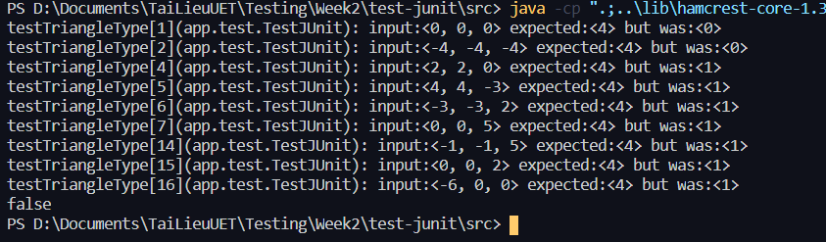
Lỗi ở dòng 6, 7: Không check điều kiện thỏa mãn là 1 tam giác cho tam giác đều và tam giác cân
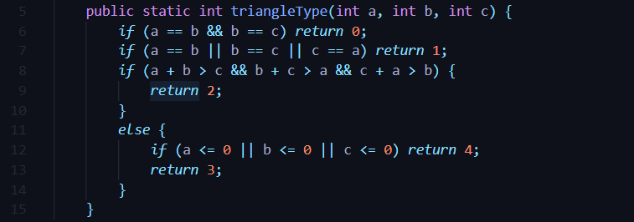
Sau khi sửa:
